基隆市仙洞國民小學113學年度失親兒福利基金會小團輔
辦理日期 | 113年12月18日 | 辦理地點 | 創客室
參與人員 | 社工師、學童 | 參與人數 | 7人
活動主題 | 人際關係迎接希望及新年新希望
活動內容  (100字以內) | 1.與人交友平常心。  2.自我檢視與省思。  3.因應耶誕節及新年,讓孩童分享新希望。
活動照片 | 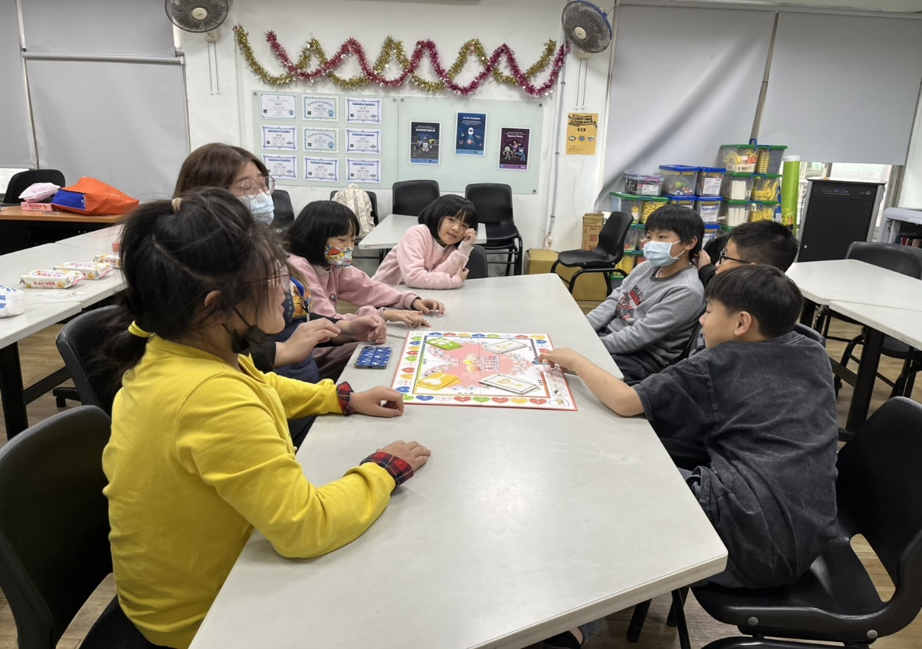
 | 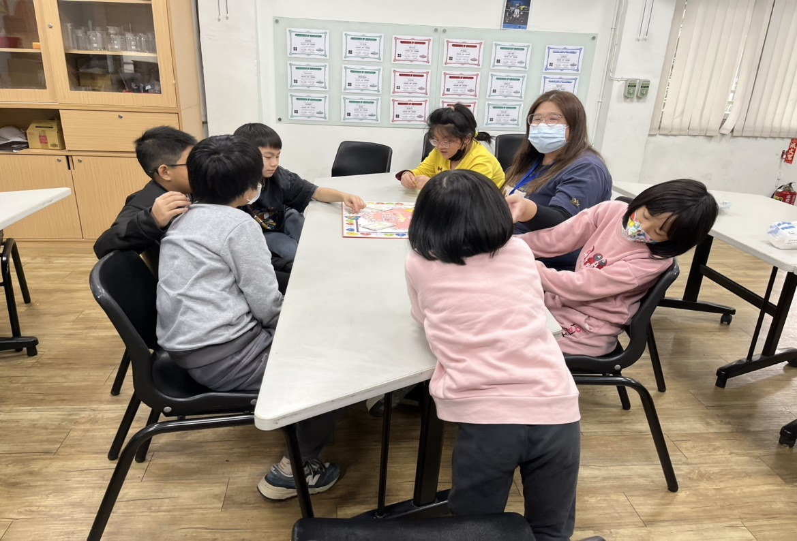

基隆市仙洞國民小學113年度失親兒福利基金會小團輔
辦理日期 | 113年 12月18 日 | 辦理地點 | 創客室
參與人員 | 學生、社工師 | 參與人數 | 7人
活動主題 | 人際關係迎接希望及新年新希望
活動內容  (100字以內) | 1.與人交友平常心。  2.自我檢視與省思。  3.因應耶誕節及新年,讓孩童分享新希望。
活動照片 | 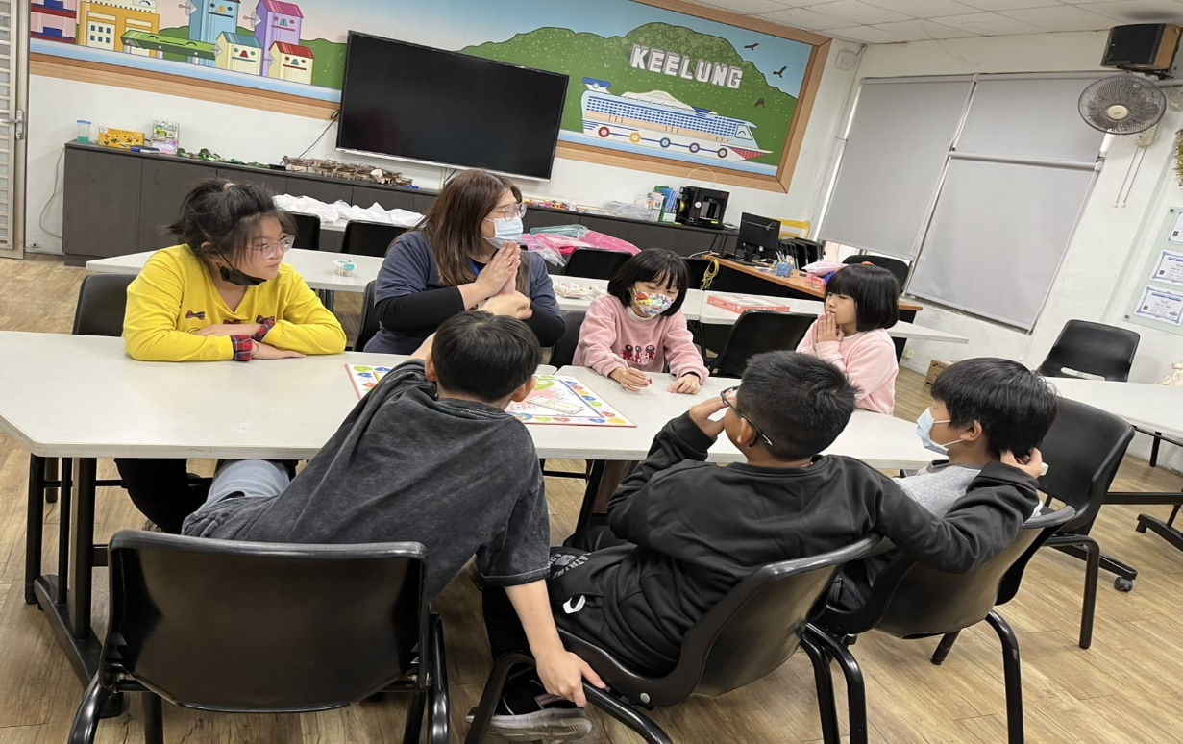
 | 